**BÁO CÁO BÀI TẬP LỚN**

**Học phần**: Công nghệ Web (CSE485)

**Mã nhóm**: 20

**Thành viên**:Nguyễn Hải Đình_1951060603(Nhóm trưởng)

Trần Đức Anh_1951060038

Nguyễn Xuân Tuấn_1951060026

**1. Phân công công việc và thông tin Project**

|  |  |  |
| --- | --- | --- |
| **Phân việc trong nhóm** | |  |
| Nguyễn Hải Đình | Trần Đức Anh | Nguyễn Xuân Tuấn |
| -Làm phần user  -Làm SQL | -Làm SQL  -Làm admin(user+group) | -Làm phần admin(group+plan)  -Làm báo cáo |
| Điểm tự đánh giá của cá nhân: 8đ | Điểm tự đánh giá của cá nhân: 7đ | Điểm tự đánh giá của cá nhân: 6đ |
| **Ghi chú**: Trưởng nhóm |  |  |
| Link Github tới thư mục BTL làm việc của nhóm:  [kiena123/btlc_nw (github.com)](https://github.com/kiena123/btl_cnw) | |  |

**2. Lược đồ CSDL và Chi tiết các bảng**

(Hình ảnh dưới đây mang tính chất minh họa)

|  |
| --- |
| **Database ER Diagram** |
|  |

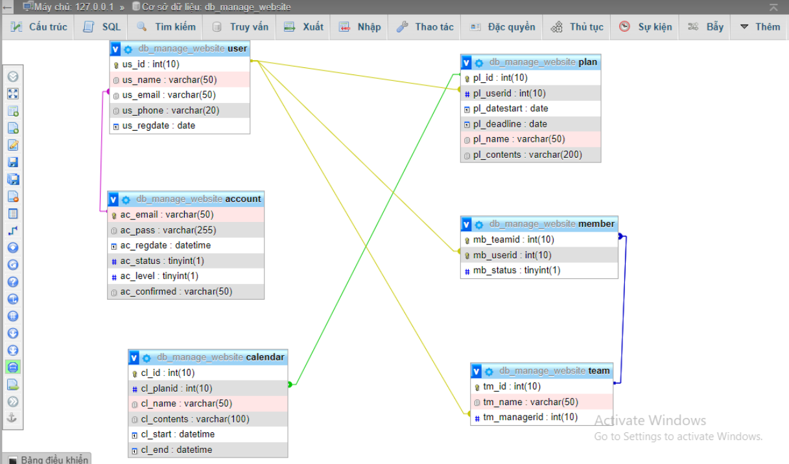

|  |  |  |  |
| --- | --- | --- | --- |
| Quan hệ | Thuộc tính | Diễn giải | Kiểu dữ liệu |
| account | ac_email | Email | Varchar(50) |
| ac_pass | Mật khẩu | Varchar(50) |
| ac_regdate | Ngày đăng kí | Datetime |
| ac_status | Trạng thái | Tinyint(1) |
| ac_level | Cấp độ | Tinyint(1) |
| ac_confirmed | Đã xác nhận | Varchar(50) |
|  |  |  |
| plan | pl_id | Mã kế hoạch | Int(10) |
| pl_userid | Mã người dùng | Int(10) |
| pl_datestart | Ngày bắt đầu | date |
| pl_deadline | Hạn chót | date |
| pl_name | Tên kế hoạch | Varchar(200) |
| Pl_content | Nội dung | Varchar(200) |
| calender | cl_id | Mã lịch | Int(10) |
| cl_planid | Kế hoạch | Int(10) |
| cl_start | Ngày bắt đầu | Date |
| cl_end | Ngày kết thúc | Date |
| team | tm_id | Mã nhóm | Int(10) |
| tm_name | Tên nhóm | Varchar(50) |
| tm_managerid | Mã người quản lí | Int(10) |
| user | us_id | Mã người dùng | Int(10) |
| us_name | Tên người dùng | Varchar(50) |
| us_email | Email | Varchar(50) |
| us_phone | Số điện thoại | Varchar(20) |
| us_regdate | Ngày đăng kí | Date |
| menber | mb_teamid | Mã nhóm | Int(10) |
| mb_userid | Mã người sử dụng | Int(10) |
| mb_status | Trạng thái | Tinyint(1) |

**3. Hình ảnh kết quả các chức năng đã thực hiện được.**

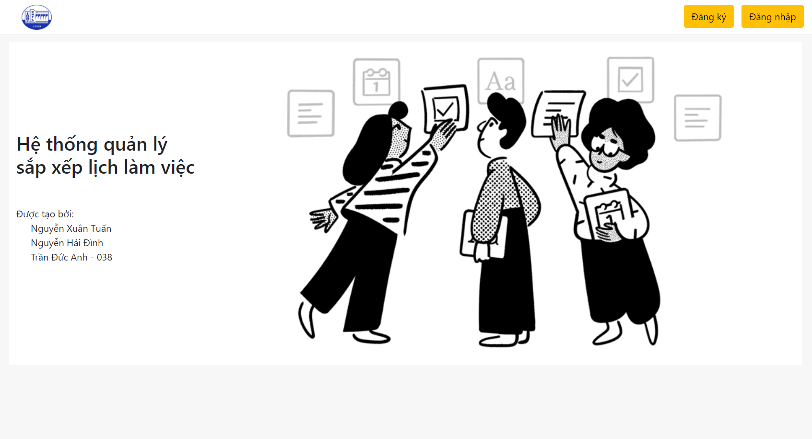

Giao diện trang chủ (Guest)

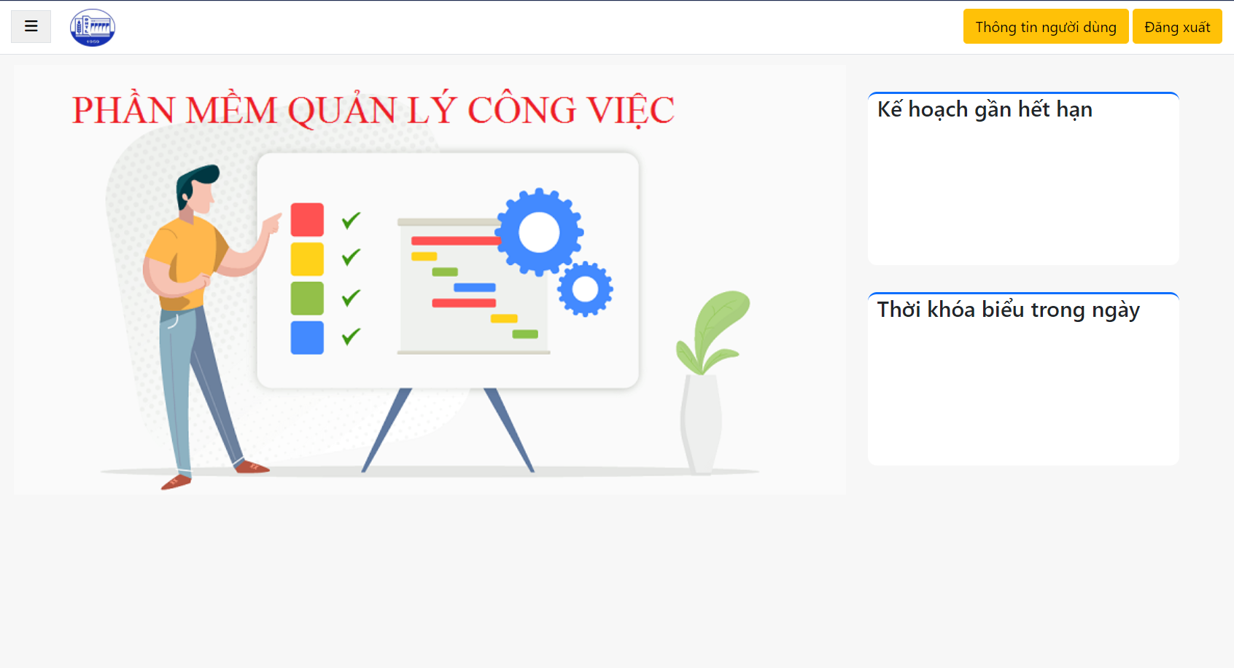

Giao diện trang chủ (User)

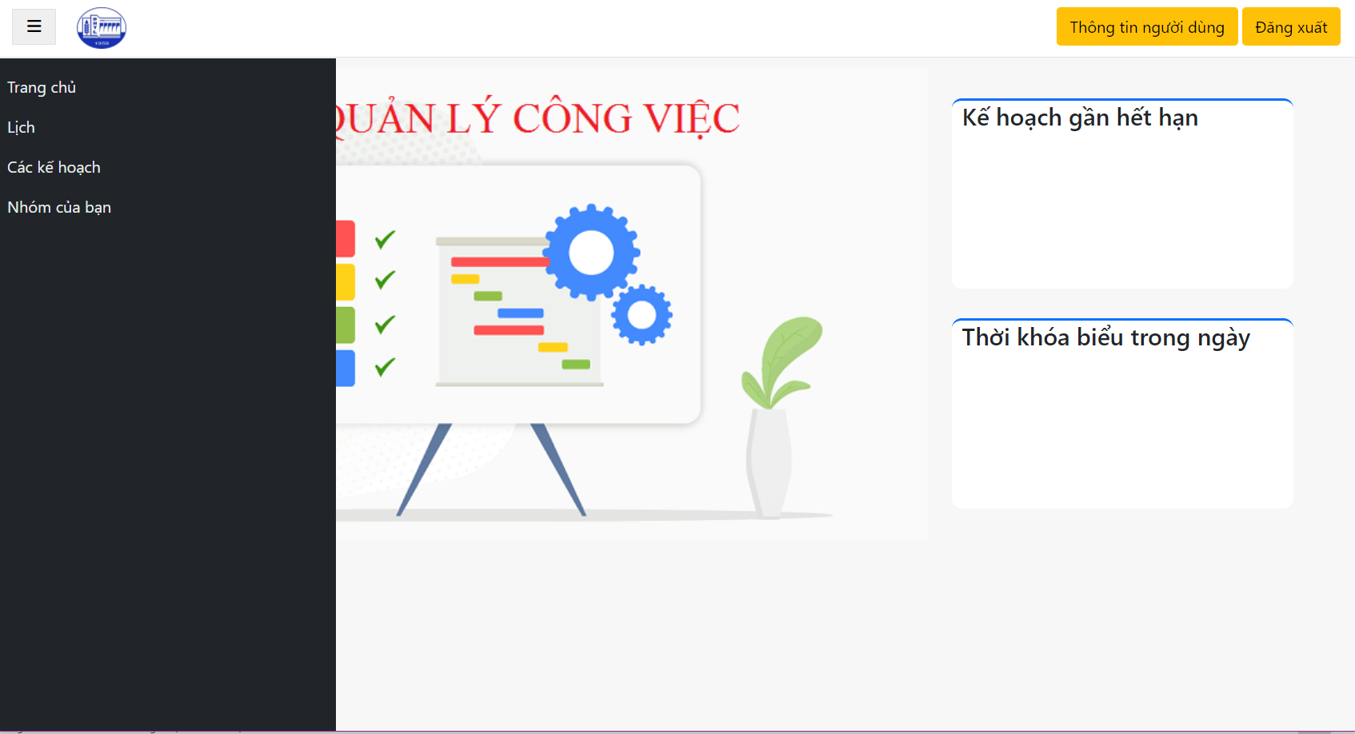Thanh tác vụ(User)

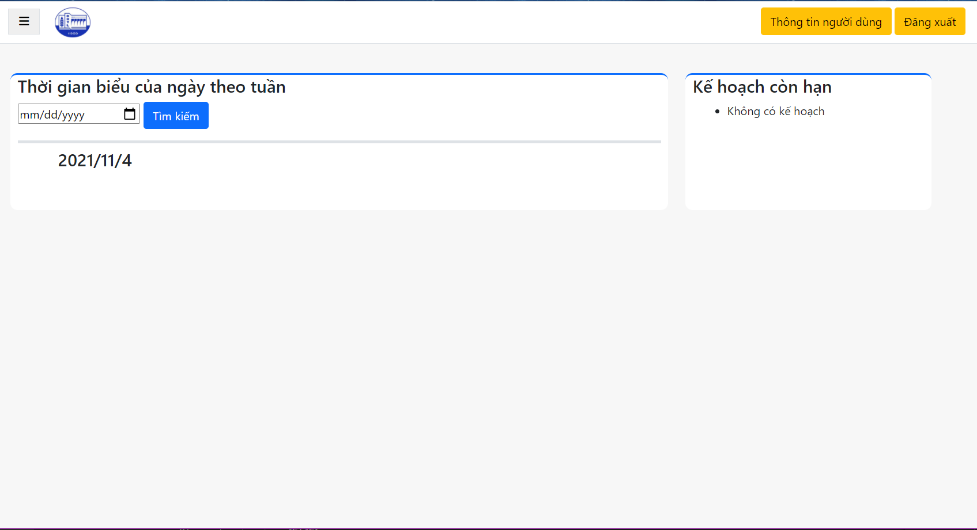Lịch (user)

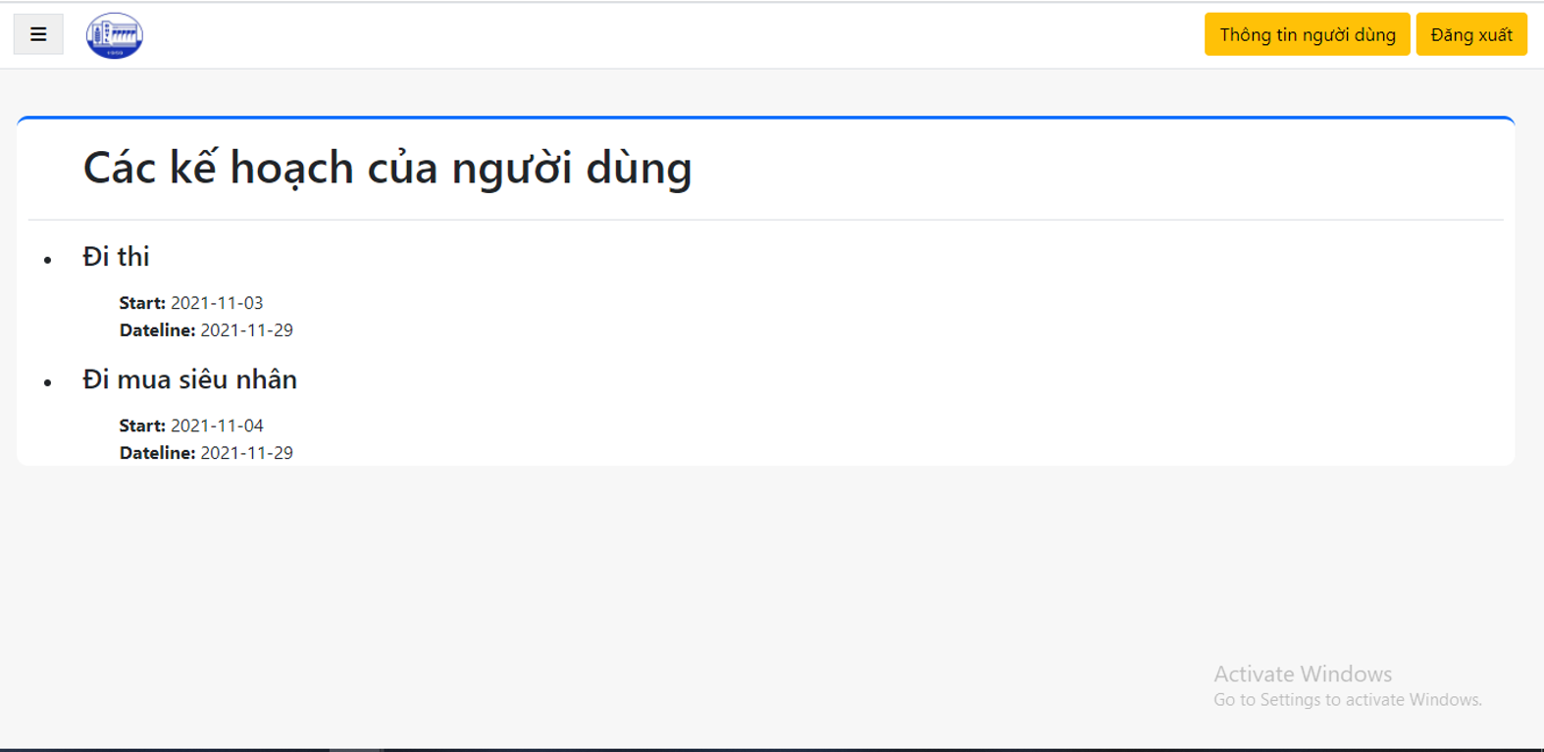

Kế hoạch (user)

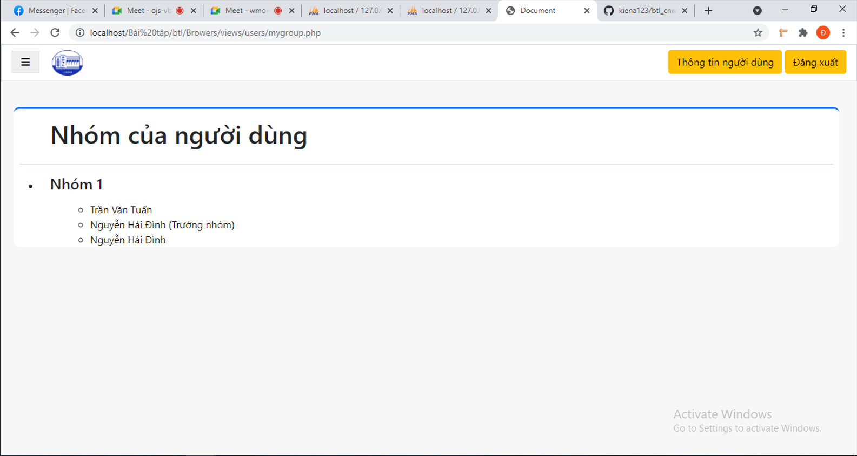

Nhóm (user)

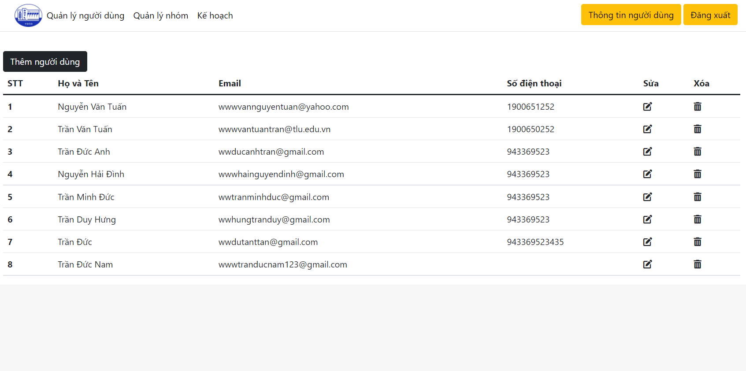

Quản lý người dùng (Admin)

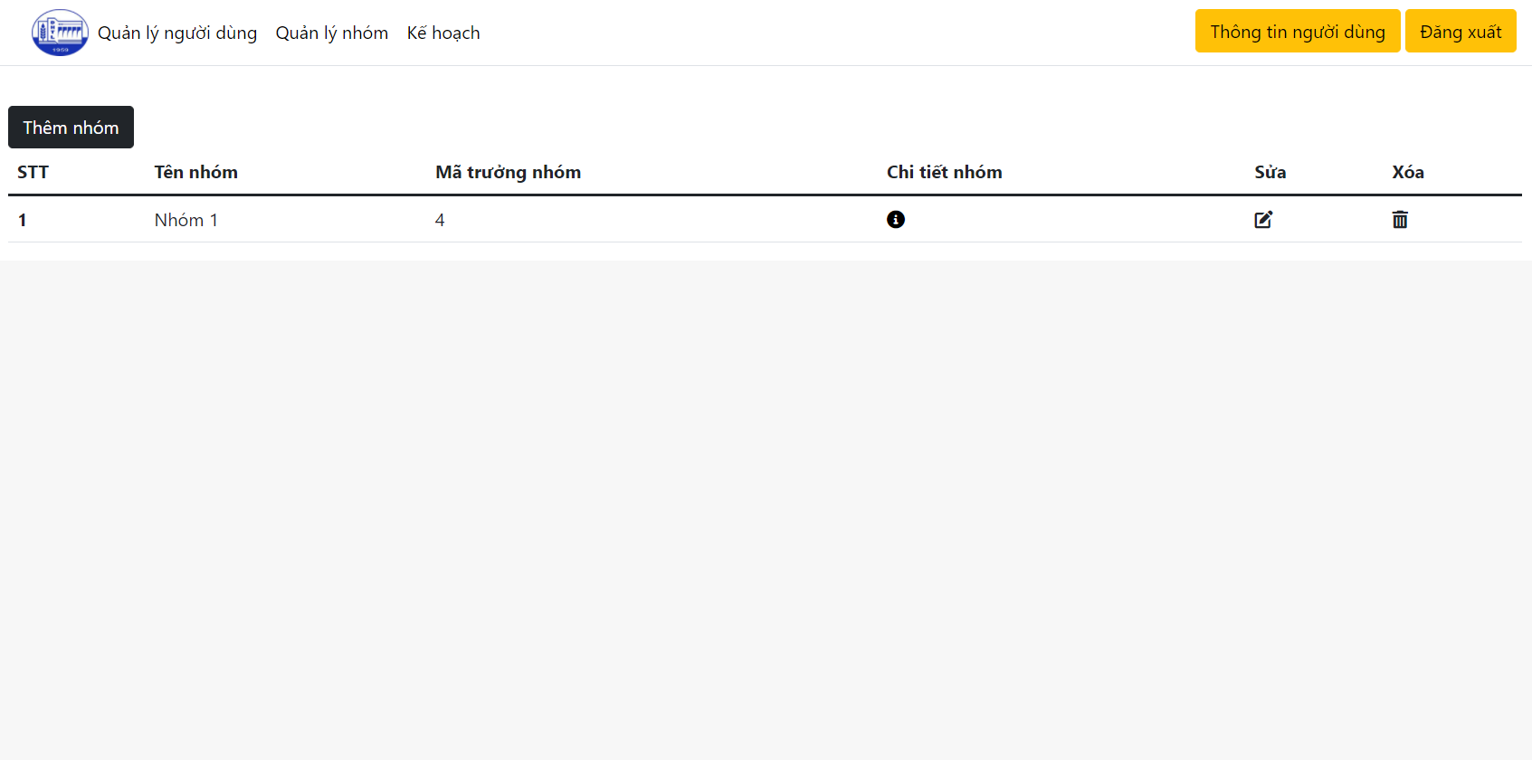

Nhóm (Admin)

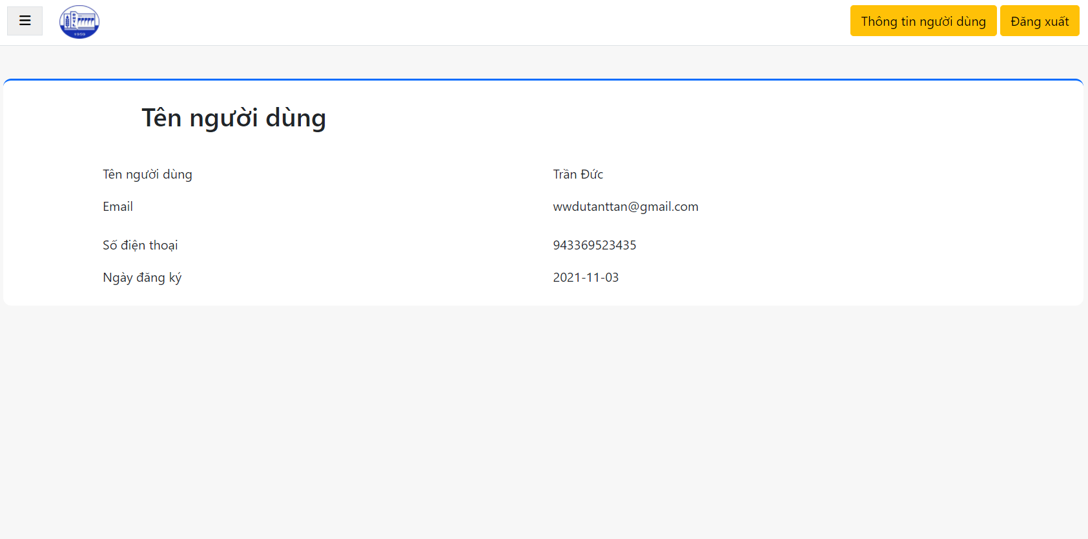

Thông tin người dùng (Admin + User)